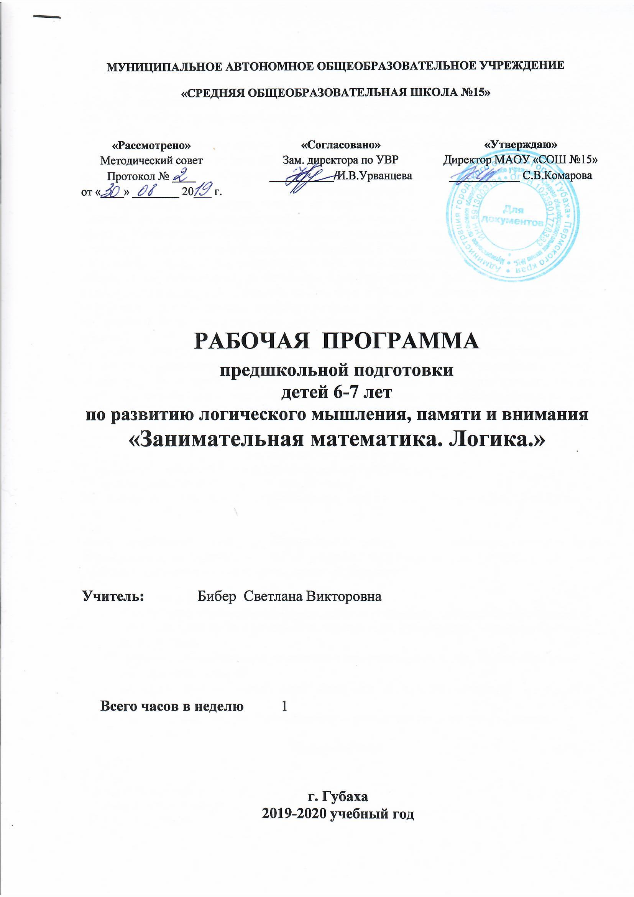ПОЯСНИТЕЛЬНАЯ ЗАПИСКА
Программа по курсу «Занимательна математика. Логика» составлена для обучения будущих первоклассников навыкам основных мыслительных операций: сравнивать, классифицировать, давать определения, строить умозаключения, выделять закономерности, рассуждать т. д.
Программа составлена для обучающихся 6 лет. Она разработана в целях развития интеллектуальных способностей обучающихся с учетом межпредметных и внутрипредметных связей, возрастных особенностей младших школьников.
Актуальность курса.
Современное общество требует от нового поколения умения планировать свои действия, находить необходимую информацию для решения задачи, моделировать будущий процесс. Поэтому курс «Развивай-ка», развивающий логическое мышление, формирующий соответствующий стиль мышления, является важным и актуальным.
Актуальность курса заключается в том, что в современное время дети учатся по развивающим технологиям, где логическое мышление является основой. Как нельзя лучше решению этих задач может способствовать курс «Логика». Значение логики велико. Это определяется тем, что ребенок поступает в первый класс и для успешного обучения в школе ему необходимо помочь в развитии его психических процессов, становлении психических функций.
Ведь известно, что до 70 % личностных качеств закладываются в начальной школе. И не только базовые навыки, такие, как умение читать, писать, решать, слушать и говорить, нужны ребенку в жизни. Умение анализировать, сравнивать, выделять главное, решать проблему, способность к самосовершенствованию и умение дать адекватную самооценку, быть ответственным, самостоятельным, уметь творить и сотрудничать — вот с чем ребенку необходимо войти в этот мир.

Возрастные особенности обучающихся
Возраст детей, участвующих в реализации данной программы 6 лет.
Продолжительность занятий составляет 35 минут.
Программа составлена для обучения по одному часу в неделю, 2 часа в месяц, 13 часов в год.

Цель программы: развитие образного и логического мышления, воображения; формирование предметных умений и навыков, необходимых для успешного решения учебных и практических задач, продолжения образования;
Задачи программы:
- научить младших школьников сознательно использовать основные мыслительные операции: сравнивать и находить закономерности, классифицировать, рассуждать и делать выводы.
- формировать у обучающихся целостное представление о логике в многообразии её межпредметных связей;
- развивать умение школьников правильно и быстро совершать стандартные логические операции;
- углубить, обобщить ранее приобретенные знания по программным предметам.

Формы работы
1. Занятие
2. Игра
3. Коллективная работа
4. Индивидуальная работа
5. Групповая работа
6. Беседа
7. Нестандартные:
Формы проведения занятий различны. Предусмотрены как теоретические - рассказ учителя, беседа с детьми, рассказы детей, показ учителем способа действия,- так и практические занятия: рисование, создание аппликаций из геометрических фигур, конкурсов, диагностических заданий.

Методы работы
1. Словесные:
рассказ
беседа
объяснение
убеждение
поощрение
2. Наглядные:
показ фотографий, таблиц, схем с этапами выполнения заданий, слайды, демонстрация образцов
3. Практические:
упражнение
4. Аналитические
Наблюдение, самоконтроль, самоанализ, опрос.

Основными результатами обучения являются

Требования к личностным, метапредметным и предметным результатам освоения программы «Развивай-ка»:
В результате изучения данной программы обучающиеся получат возможность формирования
Личностных результатов:
- определять и высказывать под руководством педагога самые простые общие для всех людей правила поведения при сотрудничестве (этические нормы);
- в предложенных педагогом ситуациях общения и сотрудничества, при поддержке других участников группы и педагога, делать выбор, как поступить, опираясь на этические нормы.
Метапредметные результаты:
Регулятивные УУД:
- определять и формулировать цель деятельности с помощью педагога;
- проговаривать последовательность действий;
- учиться высказывать свое предположение (версию);
- учиться работать по предложенному педагогом плану;
- учиться отличать верно выполненное задание от неверного;
- учиться совместно с педагогом и другими учениками давать эмоциональную оценку деятельности товарищей.
Познавательные УУД:
- ориентироваться в своей системе знаний: отличать новое от уже известного с помощью педагога;
- учиться добывать новые знания: находить ответы на вопросы, используя свой жизненный опыт, информацию, полученную от педагога, и используя учебную литературу;
- учиться овладевать измерительными инструментами.
Коммуникативные УУД:
- учиться выражать свои мысли;
- учиться объяснять свое несогласие и пытаться договориться;
- овладевать навыками сотрудничества в группе в совместном решении учебной задачи.
Предметными результатами являются формирование следующих умений:
- сравнивать предметы по заданному свойству;
- определять целое и часть;
- устанавливать общие признаки;
- находить закономерность в значении признаков, в расположении предметов;
- определять последовательность действий;
- находить истинные и ложные высказывания;
- наделять предметы новыми свойствами;
- переносить свойства с одних предметов на другие

Содержание курса:
1.Введение. Диагностика интеллектуальных способностей младших школьников.– 1 час
2. Цвет. Форма. Признаки предметов. (3 часа)
3. Прием сравнения (5 часов)
4. Прием классификации (4 часа)
5. Диагностика (1 час)

I Введение. – 1 час
Введение. Знакомство с курсом «Развивай-ка». Логика – это наука о том, как нужно думать, рассуждать, доказывать. Задание на развитие внимания и памяти. Задания на развитие памяти и внимания выполняются построчно на занятиях курса. Затем можно повторить эту строку несколько раз и на предметных уроках. В заданиях сначала используются четыре рисунка, затем их количество увеличивается. Детям дается установка запомнить рисунок и воспроизвести их в том же порядке в тетради справа. После выполнения работы дети сравнивают свои работы с образцом. Можно предложить детям взаимопроверку. Время на запоминание отводится в зависимости от сложности работы.
Диагностические задания. Диагностические задания выполняются в начале и конце изучения темы. Они дают представление об уровне подготовки, на котором находится каждый ученик. Задания направлены на выяснение влияния обучения на становление у детей общеучебных интеллектуальных действий (наблюдать, классифицировать, сравнивать, соотносить) на основе которых формируется умение учиться. Сравнивая результаты можно проследить продвижение ребенка в учении.
II Цвет. Форма. Признаки предметов. (3 часа)
Упражнение на формирование умения передавать форму фигуры, соблюдая пропорции между элементами фигуры. Задание на развитие внимания и памяти. Сказка про радугу.
Закрепление знаний детей о цветах радуги. Логическое упражнение на поиск недостающих в ряду фигур. Оно наглядно представлено тремя вертикальными и горизонтальными рядами. В каждом ряду по 3 фигуры, отличающие одна от другой по одному признаку. Детям предлагается найти фигуру и объяснить сделанный выбор самостоятельно, выделив закономерности, лежащие в основе построения ряда. Практическая работа. На этом уроке дети закрепляют понятия о цветах радуги, знакомятся с основными цветами, получают дополнительные цвета. Полученные знания применяют на практике.
Ученые – психологи установили прямую зависимость между развитием интеллектуальных способностей, речи ребенка и развитием мелкой моторики рук. Поэтому упражнения подобного вида не только позволяют закрепить изученную тему, но и способствуют общему развитию ребенка.
III Прием сравнения (5 часов)
Прием сравнения. Выделение признаков предметов
Зарядка на внимание. Упражнения на определение формы, цвета, вкуса яблока, лимона.
Найди признаки животных: кошки и собаки. Игра «Передай предмет»
Узнавание предметов по заданным признакам. Упражнения на определение лишнего предмета. Упражнения на определение формы, цвета, вкуса помидора, огурца. Узнавание предмета по заданным признакам. Игра «Угадай предмет». Логические задачи. Логические упражнения на поиск недостающих в ряду фигур. «Весёлая переменка»
Прием сравнения. Существенные и несущественные свойства.
Зарядка на внимание. Упражнения на определение лишнего предмета.
Свойства, которыми предметы отличаются друг от друга, называются отличительными свойствами. Существенный признак — такой, который необходимо принадлежит предмету при всех условиях, без которого данный предмет существовать не может и который выражает коренную природу предмета и тем самым отличает его от других родов и видов. Желательно, чтобы при ответе дети могли обосновать свое мнение, показав, что несущественные признаки могут изменяться или отсутствовать, а существенные присутствуют всегда. Логические упражнения на поиск недостающих в ряду фигур.
Характерные признаки. Существенные признаки – это те, которыми наши деревья отличается от других растений. А характерные признаки те, которыми различаются разные объекты друг от друга; например, березы от всех остальных деревьев, клен от остальных деревьев. Сравнение объектов между собой, делаем не по любым произвольным признакам, а по существенным или характерным.
Зарядка на внимание. Упражнения на определение существенных признаков, общих признаков. «Веселая переменка».
Сравнение двух и более предметов.
Задания на развитие памяти и внимания выполняются построчно на занятиях курса. Затем можно повторить эту строку несколько раз и на предметных уроках.
В заданиях сначала используются четыре рисунка, затем их количество увеличивается. Детям дается установка запомнить рисунок и воспроизвести их в том же порядке в тетради справа. После выполнения работы дети сравнивают свои работы с образцом. Можно предложить детям взаимопроверку. Время на запоминание отводится в зависимости от сложности работы.
Правила сравнения. Сравнение – это нахождение и сходства, и различия. Определение сходства и различия геометрических фигур.
Дополнительные правила сравнения. Сходство – это наличие общего, а не соединение в одном предложении. Если один признак автоматически включает в себя другой, то последний указывать не нужно. Различие должно проводиться по одному основанию (основному признаку). Логические упражнения на поиск недостающих в ряду фигур.
Игры и упражнения на сравнение предметов. Упражнения на определение существенных признаков, общих признаков. Упражнение на узнавание предмета по заданным признакам. Логические упражнения на поиск недостающих в ряду фигур.
IV Прием классификации (4 часов)
Классификация предметов и явлений. В основу классификации входит умение выделять признаки предметов, т.е. сходства и различия. Предметы, имеющие общий признак, объединяются в один класс. Зарядка на внимание. Упражнения по разбитию множества предметов на классы. Поэтапное использование целостной системы упражнений помогает не только обучать школьников приему классификации, но и выделять разные признаки объектов, сравнивать по этим признакам, обобщать; формировать мышление, внимание, речь, сообразительность; повышать интерес учащихся к предмету.
Упражнения, направленные на формирование умения давать словесную характеристику классов в готовой классификации
Правила классификации. В одной и той же классификации необходимо применять только одно основание. Основание — это признак, по которому данные предметы делятся на группы или классы. Например: множество натуральных чисел можно расклассифицировать на четные и нечетные, а по другому основанию — простые и составные. Члены классификации должны взаимно исключать друг друга.
Упражнения, направленные на формирование умения давать словесную характеристику классов в готовой классификации. Зарядка на внимание. Игра «Отгадай-ка». Анализ отношений понятий. Логическая задача.
Упражнения, направленные на формирование умения делить объекты на классы по заданному основанию. Члены классификации должны взаимно исключать друг друга.
Упражнения, направленные на формирование умения выбирать основание для классификации. Игра «Спрятанное слово». Анализ отношений понятий.

Тематическое планирование
курса «Развивай-ка»

№ | Содержание | Кол-во  часов
 | I Введение (1 час)
1 | Введение. Знакомство с курсом «Развивай-ка». Диагностика интеллектуальных способностей младших школьников. | 1
 | II Цвет. Форма. Признаки предметов. (3 часа)
2 | Признаки предметов. Цвет. | 1
3 | Признаки предметов. Форма | 1
4 | Признаки предметов. Сравнение фигур по форме, размеру и цвету. | 1
 | III Прием сравнения (5 часов)
5 | Прием сравнения. Выделение признаков предметов | 1
6 | Узнавание предметов по заданным признакам. | 1
7 | Прием сравнения. Существенные и несущественные свойства | 1
8 | Сравнение двух и более предметов Характерные признаки. | 1
9 | Игры и упражнения на сравнение предметов. | 1
 | IV Прием классификации (4 часов)
10 | Классификация предметов и явлений. | 1
11 | Упражнения, направленные на формирование умения давать словесную характеристику классов в готовой классификации | 1
12 | Упражнения, направленные на формирование умения делить объекты на классы по заданному основанию | 1
13 | Упражнения, направленные на формирование умения выбирать основание для классификации. | 1
 | VI Диагностика (1 час)
14 | Диагностика полученных знаний | 1

Список литературы

1. Нетрадиционный курс "Развивающие игры с элементами логики" для первых классов начальной школы. /Бабкина Н.В. // Психологическое обозрение. 1996. № 2 (3)
2. Развитие логического мышления на уроках математики / Липина И. // Начальная школа. – 1999. - № 8.
3. Учитесь мыслить нестандартно: Кн. для учащихся. /Абдрашитов Б. М., Абдрашитов Т. М., Шлихунов В. Н. – М.: Просвещение; АО «Учеб. лит.», 1996.
4. Я начинаю учиться: Вып. 2. Логическое мышление. /Вагурина Л., Кряжева А. – М.: Линор, 1995.
5. Развивающие игры для дошкольников: Популярное пособие родителей и педагогов./ Васильева Н. Н., Новотворцева Н. В. – Ярославль: Академия развития, 1996

